Título: “Recuperación de cobre de agua acida de mina y neutralización del efluente residual con relave de flotación”
Tema: Procesos hidro-electrometalúrgicos
Categoría: Procesamiento de Minerales y Metalurgia Extractiva.
Datos del autor y coautores:
- Rodolfo Jose Ruperto Rengifo Rodriguez, Minera Chinalco Perú S.A, Jefe de ingeniería de Procesos, Av. Santa Cruz N° 180, Torre A, San Isidro, Lima, rrengifo@chinalco.com.pe, rodolfo.rengifo@pucp.edu.pe, 948 310 625
- Carlos Eloy Melendez Quezada; Minera Chinalco Perú S.A; Superintendente de ingeniería y QA/QC; Av. Santa Cruz N° 180, Torre A, San Isidro, Lima: cmelendez@chinalco.com.pe; cmelendez2005@chinalco.com.pe: 950 950 672
Palabras Claves: Aguas acidas, SX/EW, Precipitación, Recuperación de Cu, pozas A y C, Chinalco.
Parte 1:
Minera Chinalco dentro de su gestión ambiental realiza la colección de los efluentes generados en la operación, dichos efluentes son almacenados en dos pozas principales denominadas poza A y poza C. Dichas pozas cumplen la función de almacenamiento del agua ácida y sedimentación de los sólidos suspendidos.
Actualmente, los efluentes ácidos de la operación Toromocho son descargados en el Tunel Kingsmill, dicho túnel también colecta los subdrenajes y drenajes de otras operaciones minera y toda el agua colectada, drena por gravedad a la planta de tratamiento Kingsmill la cual tiene una capacidad de 1400 L/s, las aguas acidas de la operación de Toromocho solo representa del 10% al 12% del flujo que ingresa a la planta de tratamiento.
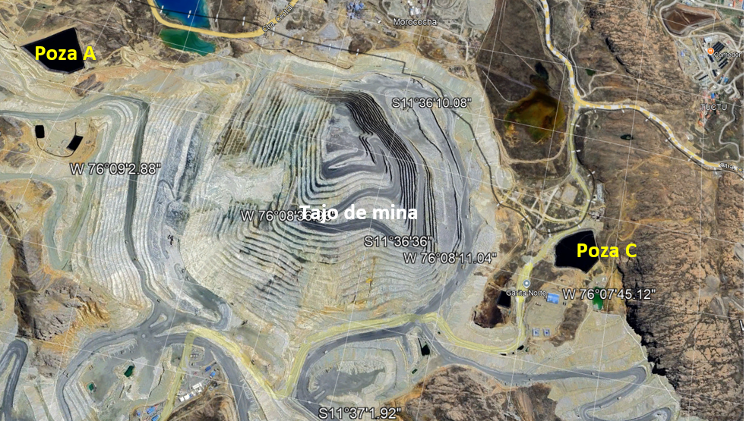
Tajo de mina
Figura 1: Poza de colección y almacenamiento de agua acida en Toromocho
En épocas de lluvia la planta de tratamiento de agua ácida de Kingsmill se incrementa la generación de lodos y también el consumo de cal. En una prueba operacional se dejó de descargar el efluente ácido de las pozas y como resultado se redujo la generación de lodos y también se redujo el consumo de cal, es decir que dicho efluente tiene un pH bajo y alta concentración metálica.
Por ello, el equipo multidisciplinario de Minera Chinalco realizó una inspección a detalle de las fuentes generadoras de agua ácida, de tal forma de proponer soluciones definitivas para reducir la generación de lodos en Kingsmill, en dicha visita se observó una coloración verdosa del efluente ácido.
Ante lo descrito y comprometidos con el desarrollo tecnológico, a través de la Gerencia de Estrategia y Desarrollo de Proyectos se realizaron pruebas preliminares y luego diversas pruebas de laboratorio para la recuperación de cobre del agua acida y neutralización del efluente residual con relave de flotación, logrando obtener altas recuperación de cobre.
La metodología usada para demostrar la viabilidad de recuperación de cobre del agua acida, consistió en tomar una muestra de agua ácida de la poza C, luego se realizaron pruebas de precipitación directa, precipitación secuencial y extracción por solvente más electrowining. Según los resultados obtenidos, se tiene alta recuperación de cobre del agua ácida de mina mediante la precipitación (Cal-NaOH) y SX-EW.
Las pruebas de precipitación se realizaron en dos etapas, la primera etapa a un pH de 3.5 donde se usó lechada de cal para precipitar el hierro y una segunda etapa de precipitación se realizó a un pH de 5.8 donde se usó NaOH, obteniéndose un precipitado de 26.7% de Cu y una recuperación global de cobre fue de 89.14%. La recuperación de cobre mediante extracción por solventes y electrowining (SX-EW), permitió obtener cobre electrolítico con una pureza del 99.99 %, y una recuperación global de cobre fue de 99.2%.
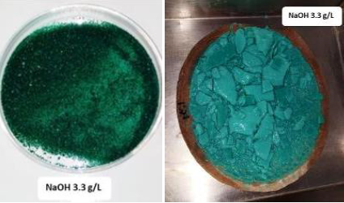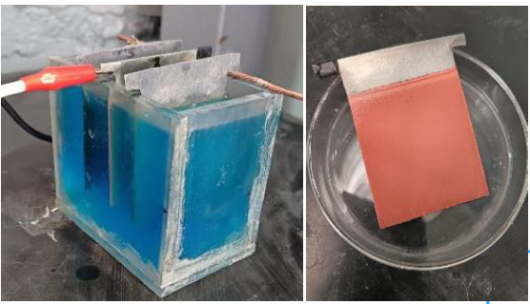
Figura 1: Cobre recuperado como precipitado y catodo
Conclusiones
Este desarrollo tecnológico permitirá a Chinalco tener una oportunidad para producir cobre, producto de la lixiviación natural que se produce en el área de mina, y así reducir el consumo de cal y reducir la generación de lodos en la planta de tratamiento en Kingsmill, dado que el efluente ácido será neutralizado con el relave de flotación.

